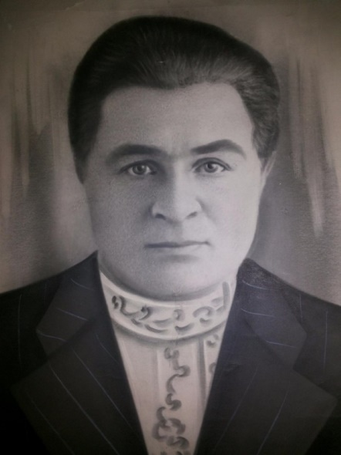
Вахрин Степан Григорьевич
Призывался в декабре 1941, скорее всего с прийска Апрельский, Амурской области район Тыгдинский, год был на востоке, потом отправили на западный фронт. В 1943 году погиб под Харьковом, село Константиновка, извещение от командира п/почты74178 ;
Посмертно представлен к награде, но жена Степана ее не получила, а узнать про награду в то время она не смогла.
И вот такая вырезка из газеты сохранилась со стихотворением от Вахрина Степана Григорьевича к своей супруге, строки которого были написаны на фронте.

